|  |  |
| --- | --- |
| *Ngày 03 tháng 11 năm 2023* | *Họ và tên giáo viên:* Nguyễn Thị Lệ Hiền  *Tổ chuyên môn:* KHTN-CN |

TÊN BÀI DẠY

Chủ đề 3: TỐC ĐỘ

**BÀI 8: TỐC ĐỘ CHUYỂN ĐỘNG**

Môn học: Khoa học tự nhiên - Lớp: 7

Thời gian thực hiện: 3 tiết (từ tiết 37 đến tiết 39)

**I. Mục tiêu:**  
**1. Kiến thức:**

-Nêu được ý nghĩa vật lí của tốc độ, xác định được tốc độ qua quãng đường vật đi được trong khoảng thời gian tương ứng.

-Tốc độ = quãng đường vật đi / thời gian đi quãng đường đó.

-Liệt kê được một số đơn vị đo tốc độ thường dùng.

**2. Năng lực:**

**2.1. Năng lực chung:**

***-Năng lực tự chủ và tự học:*** Chủ động, tích cực thực hiện nhiệm vụ học tập. Các hoạt động trong bài học này đặc biệt nhân mạnh đến khả năng tư duy độc lập của HS.

***-Năng lực giao tiếp và hợp tác:*** Tích cực tham gia thảo luận nhóm (cặp đôi).

***-Năng lực giải quyết vấn đề và sáng tạo:*** Để xuất được cách xác định tốc độ qua quãng đường vật đi được trong khoảng thời gian tương ứng, tính được tốc độ trong những tình huống nhất định.

**2.2. Năng lực khoa học tự nhiên :**

*-Năng lực nhận biết KHTN:* Hiểu được ý nghĩa vật lí của tỏc độ và liệt kê được một số đơn vị tốc độ thường dùng.

*-Năng lực tìm hiểu tự nhiên:* Phân tích, so sánh các kiểu chuyển động và thiết lập được công thức tính tốc độ trong chuyến động.

*-Vận dụng kiến thức, kỹ năng đã học:* Tính được tốc độ chuyển động trong những tình huống nhất định.

**3. Phẩm chất:**

-Có niềm say mê, hứng thú với việc khám phá và học tập khoa học tự nhiên.

-Chủ động, tích cực tham gia các hoạt động học tập.

-Cẩn thận, chính xác khi thực hiện các phép toán.

**II. Thiết bị dạy học và học liệu**

**1.Chuẩn bị của giáo viên:**

- Bài giảng điện tử; tranh ảnh các hình 8.1, bảng 8.2, 8.2/SGK.

- Phiếu học tập số 1, 2, 3, 4.

**PHIẾU HỌC TẬP 1**

**Bài 8: TỐC ĐỘ CHUYỂN ĐỘNG**

Họ và tên: ………………………………………………………………

Lớp: ……………………………. Nhóm: ……

|  |  |
| --- | --- |
| “Có những cách nào để xác định được HS chạy nhanh nhất, chậm nhất trong một cuộc thi chạy?"  …………………………………………………………… |  |

**PHIẾU HỌC TẬP 2**

**Bài 8: TỐC ĐỘ CHUYỂN ĐỘNG**

Lớp: ……………………………. Nhóm: ……

**Tên các thành viên:** ………………………………………………………………………

***Các em hãy hoàn thành bảng 8.1***

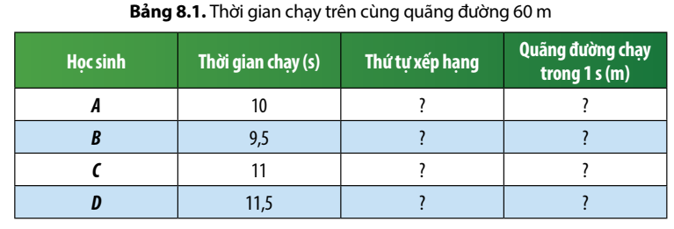

|  |  |
| --- | --- |
|  |  |

**PHIẾU HỌC TẬP 3**

**Bài 8: TỐC ĐỘ CHUYỂN ĐỘNG**

Lớp: ……………………………. Nhóm: ……

Trình bày cách tính tốc độ của người đi xe đạp Hình 8.1

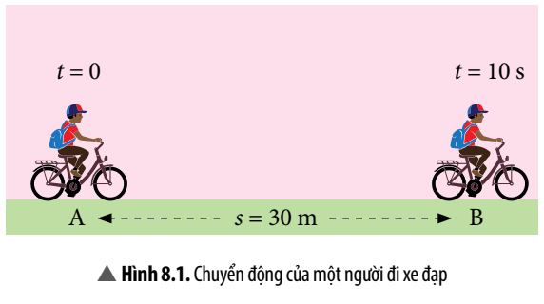

…………………………………………………………………………………………………………

…………………………………………………………………………………………………………

**PHIẾU HỌC TẬP 4**

**Bài 8: TỐC ĐỘ CHUYỂN ĐỘNG**

Lớp: ……………………………. Nhóm: ……

***HÃY ĐỔI TỐC ĐỘ CỦA CÁC PHƯƠNG TIỆN GIAO THÔNG TRONG BẢNG 8.2 RA ĐƠN VỊ m/s***

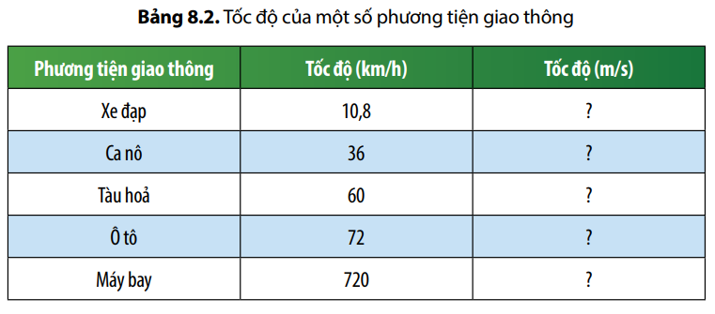

**2. Chuẩn bị của học sinh:**

-Đọc nghiên cứu và tìm hiểu trước bài ở nhà.

**III. Tiến trình dạy học**

**1. Hoạt động 1: Mở đầu:** (Xác định vấn đề học tập là ý nghĩa tốc độ? Công thức tính tốc độ, đơn vị tốc độ) **(10’)**

**a) Mục tiêu:**

- Giúp học sinh xác định được vấn đề cần học tập là tìm hiểu ý nghĩa tốc độ, công thức tính tốc độ và đơn vị tốc độ. Tạo hứng thú cho học sinh đi vào tìm hiểu bài mới.

**b) Nội dung: HS trả lời câu hỏi:**

|  |  |
| --- | --- |
| “Có những cách nào để xác định được HS chạy nhanh nhất, chậm nhất trong một cuộc thi chạy?" |  |

**c)****Sản phẩm:** HS đưa ra các giải đáp theo ý kiến cá nhân như:

- Tính thời gian chạy ít nhất.

- Tính quãng đường chạy trong một khoảng thời gian nào đó.

**d)****Tổ chức thực hiện:**

***\*Chuyển giao nhiệm vụ học tập***

- Chiếu hình ảnh các học sinh đang thi chạy

- GV yêu cầu học sinh thực hiện cá nhân trả lời phiếu học tập câu hỏi: “Có những cách nào để xác định được HS chạy nhanh nhất, chậm nhất trong một cuộc thi chạy?" trong 2 phút.

***\*Thực hiện nhiệm vụ học tập***

- HS hoạt động cá nhân theo yêu cầu của GV. Hoàn thành phiếu học tập.

*- Giáo viên:* Theo dõi và bổ sung khi cần.

***\*Báo cáo kết quả và thảo luận***

- GV gọi ngẫu nhiên học sinh trình bày đáp án

***\*Kết luận, nhận định:***

*- Học sinh nhận xét, bổ sung, đánh giá:*

*- Giáo viên nhận xét, đánh giá:*

*->Giáo viên gieo vấn đề cần tìm hiểu trong bài học*Để trả lời câu hỏi trên đầy đủ và chính xác nhất chúng ta vào bài học hôm nay.

*->Giáo viên nêu mục tiêu bài học:*

|  |  |  |  |  |
| --- | --- | --- | --- | --- |
| Nội dung đánh giá | Mức 4 (Giỏi) | Mức 3 (Khá) | Mức 2 (Trung bình) | Mức 1 (Yếu) |
| Trả lời câu hỏi | Trả lời đúng câu hỏi; trình bày rõ ràng, ngắn gọn. | Trả lời được hầu hết các ý đúng, trình bày có thể còn dài hoặc quá ngắn. | Trả lời được khoảng 50% các ý đúng, diễn đạt còn chưa súc tích. | Trả lời được rất ít ý đúng, diễn đạt lúng túng. |

**3. Hoạt động 3: Luyện tập (20’)**

**a) Mục tiêu:**

- Vận dụng kiến thức đã học để làm bài tập.

**-** Phát triển năng lực tự học và năng lực tìm hiểu đời sống.

**b) Nội dung:**

- Áp dụng kiến thức đã học trả lời:

CH1:Vì sao ngoài đơn vị m/s, trong thực tế người ta còn dùng các đơn vị tốc độ khác? Nêu ví dụ minh hoạ.

CH2:Một ca nô chuyển động trên sông với tốc độ không đổi 30 km/h. Tính thời gian  
để ca nô đi được quãng đường 15 km

**c)****Sản phẩm:**

- HS trình bày quan điểm cá nhân về đáp án trên vở ghi.

CH1: Ngoài đơn vị m/s, người ta còn sử dụng một số đơn vị khác như:

+ km/h: Đơn vị này thường được sử dụng để đo tốc độ của các phương tiện tham gia giao thông đường dài, ví dụ như xe máy đi từ Hà Nội lên Hải Phòng với tốc độ 60 km/h

+ Dặm/h: Đơn vị này thường xuất hiện trên tốc kế

1dặm=1,61km

+hải lí/h :Đo tốc độ tàu thuyền trên biển

1 hải lí -1852 km

CH2: Ta có v = 10 km/h; s = 5 km.

Thời gian để ca nô đii được quãng đường 5 km là: v=s/t⇒t=s/v=5/10=0,5(h)

**d)****Tổ chức thực hiện:**

***\*Chuyển giao nhiệm vụ học tập***

- GV yêu cầu HS thực hiện cá nhân: Vì sao ngoài đơn vị m/s, trong thực tế người ta còn dùng các đơn vị tốc độ khác? Nêu ví dụ minh hoạ.

- Một ca nô chuyển động trên sông với tốc độ không đổi 30 km/h. Tính thời gian  
để ca nô đi được quãng đường 15 km

***\*Thực hiện nhiệm vụ học tập***

HS thực hiện theo yêu cầu của giáo viên vào vở ghi.

***\*Kết luận, nhận định***

GV gọi ngẫu nhiên 3 HS lần lượt trình bày ý kiến cá nhân.

GV nhấn mạnh nội dung câu trả lời

|  |  |  |  |
| --- | --- | --- | --- |
| **Nội dung đánh giá** | **Mức 1** | **Mức 2** | **Mức 3** |
| Trả lời câu hỏi | Trả lời được khoảng 50% các ý đúng, diễn đạt còn chưa súc tích. | Trả lời được hầu hết các ý đúng, có thể viết còn dài hoặc quá ngắn. | Trả lời đúng câu hỏi. Viết/ trình bày rõ ràng, ngắn gọn. |
| Đóng góp ý kiến | Chỉ nghe ý kiến | Có ý kiến | Có nhiều ý kiến, ý tưởng |
| Tiếp thu, trao đổi ý kiến, hỗ trợ bạn cùng nhóm | Lắng nghe | Có lắng nghe, phản hồi | Lắng nghe ý kiến các thành viên khác, phẩn hồi và tiếp thu ý kiến có hiệu quả |

**4. Hoạt động 4: Vận dụng(30’)**

**a) Mục tiêu:**

- Phát triển năng lực tự học và năng lực vận dụng kiên thức, kĩ năng đã học

**b) Nội dung:**

- Áp dụng công thức $v= \frac{s}{t}$ vào bài tập cụ thể

**BT1.** Bạn Bảo đi từ nhà đến trường bằng xe đạp với tốc độ không đổi, xuất phát từ nhà lúc 6h45phút, đến trường lúc 7h15phút. Biết quãng đường từ nhà đến trường dài 5km. Tính tốc độ của bạn đó ra km/h và m/s.

**BT2.** Một ô tô chuyển động trên đoạn đường đầu với tốc độ 54 km/h trong 20 phút,  
sau đó tiếp tục chuyển động trên đoạn đường kế tiếp với tốc độ 60 km/h trong 30 phút. Tổng quãng đường ô tô đi được trong 50 phút tính từ lúc bắt đầu chuyển động là bao nhiêu?

**c)****Sản phẩm:**

- HS áp dụng được công thức $v= \frac{s}{t}$ để giải được bài tập 1 và 2

|  |  |
| --- | --- |
| **BT1**. Cho biết  s = 5 km  t = 7 h 15 phút - 6h 45 phút = 0,5h  v = ? km/h.  v = ? m/s. | Giải:  Tốc độ đi xe đạp của bạn Bảo là:  v = $\frac{s}{t}$ = $\frac{5}{0,5}$ =10 (km/h)  v = $\frac{10}{3,6}$ $≈$ 0,28 (m/s)  Đáp số: Vậy tốc độ của bạn Bảo là **10km/h và 0,28m/s** |
|  |  |
| **BT2**. Cho biết $v_{1}=$ 54 km/h $t_{1= }$ 20 phút = $\frac{1}{3}$ h $v_{2}=$ 60 km/h $t_{2= }$ 30 phút =0,5 h  S = ? | Giải:  Quãng đường đầu ô tô đã đi là: $s_{1}= v_{1 }$ . $t_{1 }$ = 54. $\frac{1}{3}$ = 18 (km)  Quãng đường kế tiếp ô tô đã đi là: $s_{2}= v_{2 }$ . $t_{2 }$ = 60. 0,5 = 30 ( km)  Tổng quãng đường ô tô đi được trong 50 phút là:  S = S1+ S2 = 18 + 30 = 48 (km)  Đáp số : S = 48 km |

**c)Tổ chức thực hiện:**

***\*Chuyển giao nhiệm vụ học tập***

- GV: Yêu cầu mỗi nhóm thực hiện giải bài tập 1, 2 trong thời gian mỗi bài 7 phút

***\*Thực hiện nhiệm vụ học tập***

Các nhóm HS thực hiện theo nhóm làm ra sản phẩm.

***\*Báo cáo kết quả và thảo luận***

Sản phẩm của các nhóm

***\*Kết luận, nhận định***

GV nhận xét đánh giá

|  |  |  |  |  |
| --- | --- | --- | --- | --- |
| **TIÊU CHÍ ĐÁNH GIÁ** | **Nhóm 1** | **Nhóm 2** | **Nhóm 3** | **Nhóm 4** |
| **1/ Thảo luận sôi nổi ( điểm tối đa 2 đ )** |  |  |  |  |
| **2/ Các học sinh trong nhóm đều tham gia hoạt động ( điểm tối đa 2 đ )** |  |  |  |  |
| **3/ Kết quả sản phẩm ( điểm tối đa 4 đ )** |  |  |  |  |
| **4 / Trình bày sản phẩm ( điểm tối đa 2 đ )** |  |  |  |  |
| **TỔNG ĐIỂM** |  |  |  |  |